NOME: _______________________________________________________ Data:

AVALIAÇÃO: Trabalho
PESO: 3,0

Desenvolver uma aplicação Web semelhante com o Layout Abaixo. É um aplicação de contatos de clientes. Veja os layouts exemplos:

Login
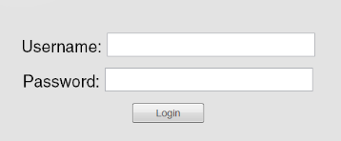

Quando o Login for Ok, ir para a tela abaixo.
Caso o usuário tente navegar diretamente para qualquer tela que não seja o LOGIN, retornar sempre para o LOGIN. (USAR session)

Agenda de contatos (TELA LISTA DE CONTATOS)
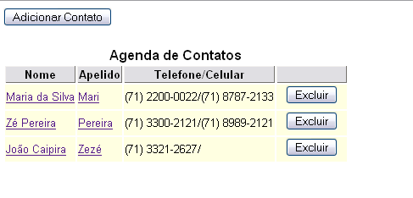

Criar o banco de dados DBCONTATOS.

- criar a tabela de usuários (para o login)
create table usuarios (cd_usuario varchar(50) not null, senha varchar(100) not null, primary key (cd_usuario, senha));

OBS: O NOME TERÁ UM LINK, SE CLICADO IRÁ ABRIR UMA TELA IGUAL A TELA DO CADASTRO, ONDE MOSTRARÁ TODOS OS DADOS REFERENTE AO CONTATO E UM BOTÃO VOLTAR (VOLTA PARA A LISTA DE CONTATOS).

Cadastro de contatos
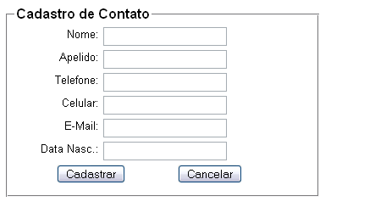

Tabela contatos:

create table contatos (nome varchar(50) not null , apelido varchar(20) not null, telephone char(10),celular char(10), email varchar(30), dt_nasc date, constraint pk_contato primary key (nome));

Ao clicar no botão cancelar , volta para a tela que lista os contatos (primeira tela)

OBS:
*LAYOUT É APENAS UMA SUGESTÃO. IMPORTANTE AGREGAR ALGUMA MELHORIA NA INTERFACE VISUAL.
* UTILIZAR OS PADRÕES VISTOS EM AULA, TAIS COMO: DAO, PADRÕES PARA CONEXÃO, SERVLET,...

